**«Ұздік педагог - 2018»: победа колледжа!**

«Обеспечение социального благополучия должно сопровождаться повышением качества жизнидеятельности, а также человеческих ресурсов страны. Это главная миссия научно – образовательного потенциала страны».

Н.Ә. Назарбаев

Ежегодно управлением образования Акмолинской области в мае проводится областной конкурс «Ұздік педагог» среди работников ТиПО. 2018 год не стал исключением. В Высшем колледже города Щучинска собрались сильнейшие педагоги всей области, для того, чтобы показать своё умение и мастерство.

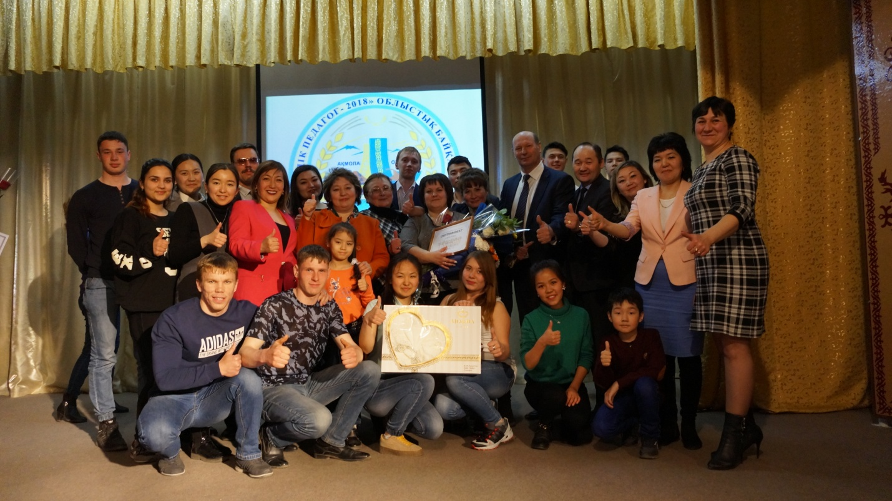

Долг и обязанность каждого педагога - помочь раскрыть и развить творческий потенциал студентов. Именно через творчество проявляется человеческая неповторимость, уникальность и индивидуальность. Возможно, профессия преподавателя сейчас не самая престижная, но она всегда актуальна и востребована. И люди выбирают её по призванию. Ведь именно призвание помогает наставнику научить стедента обрести уверенность в своих способностях, найти свой путь в жизни.

**ГККП «Колледж экологии и лесного хозяйства, город Щучинск» представляла Семкина Наталья Викторовна, преподаватель специальных дисциплин.** В конкурсе, состоящем из трех этапов: мастер – класс, 20 минут фрагмент урока; творческая лаборотория педагога (выставка научных проектов и достижении); самопрезентация.

«**Ұздік педагог – 2018» -** это не просто конкурс. В первую очередь это форум, объединяющий передовых, творческих людей, осознающих перспективы развития и модернизации системы ТиПО. Все участники конкурса приложили немало трудов и усилий, чтобы показать своё мастерство, ум и талант. Каждый из педагогов достойно выступил в конкурсе, приятно удивив представителей компетентного жюри.

Гран – при конкурса «Ұздік педагог - 2018» завоевала преподаватель специальных дисциплин ГККП «Колледжа экологии и лесного хозяйства, города Щучинска» Семкина Наталья. Победители и участники конкурса награждены ценными подарками, отмечены дипломами и грамотами.

Педагогический коллектив колледжа поздравляет Наталью с победой! Желает здоровья и благополучия, вам и вашим родным и близким, творчества, добрых и отзывчивых студентов.

Семкиной Наталье Викторовне пожелаем удачи и везения, ведь она будет представлять Акмолинскую область в Республиканском конкурсе «Ұздік педагог - 2018» в городе Астана!

**М. Сейдахметов, заведующий механико – строительным отделением ГККП «Колледж экологии и лесного хозяйства, город Щучинск».**